Тысячи дорог
Вступление: 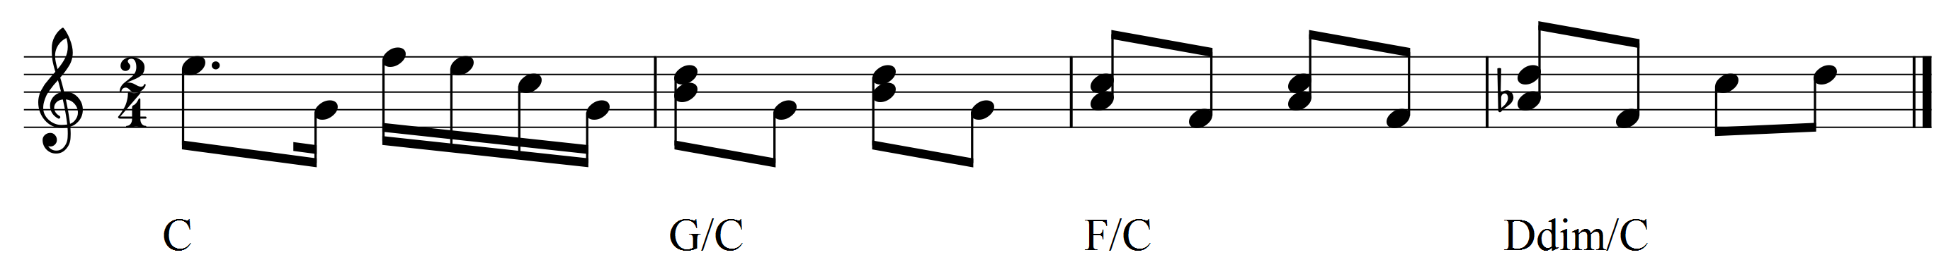
1. C G/C Dm E Am
Может жизнь похожа на сказку, может на кошмарный сон,
F G C Hdim E
Ты узнаешь, когда снимешь маску и поймёшь кто ты такой.
C G/C Dm E Am
Может ты герой из историй, может странник без лица,
F G C Hdim E
Где-то в детстве выбираем роли и играем до конца. Пр.:
F G C Hdim E Am
В жизни тысячи дорог, будет радость и печаль,
F G C Hdim E
Будет счастлив тот, кто смог превратиться в сталь,
F G C Hdim E Am
Будет в небе радуга после сильного дождя,
F G C Hdim E
Будет счастлив в этом мире каждый, если счастлив Я!
Проигрыш (как вступление): C G/C F/C Ddim/C
2. C G/C Dm E Am
В глубине чужих территорий молишь о своей судьбе,
F G C Hdim E
Из чужих рассказов и историй ты узнаешь о себе.
C G/C Dm E Am
Словно перелётная птица ищешь место без конца.
F G C Hdim E
Может даже так судьба сложиться, что под маской нет лица...
Пр.:
F G C Hdim E Am
В жизни тысячи дорог, будет радость и печаль,
F G C Hdim E
Будет счастлив тот, кто смог превратиться в сталь,
F G C Hdim E Am
Будет в небе радуга после сильного дождя,
F G C Hdim E
Будет счастлив в этом мире каждый, если счастлив Я!

Проигрыш (как вступление): C G/C F/C Ddim/C
C G/C F/C E

Пр.:
F G C Hdim E Am
В жизни тысячи дорог, будет радость и печаль,
F G C Hdim E
Будет счастлив тот, кто смог превратиться в сталь,
F G C Hdim E Am
Будет в небе радуга после сильного дождя,
F G C Hdim E
Будет счастлив в этом мире каждый, если счастлив Я!

